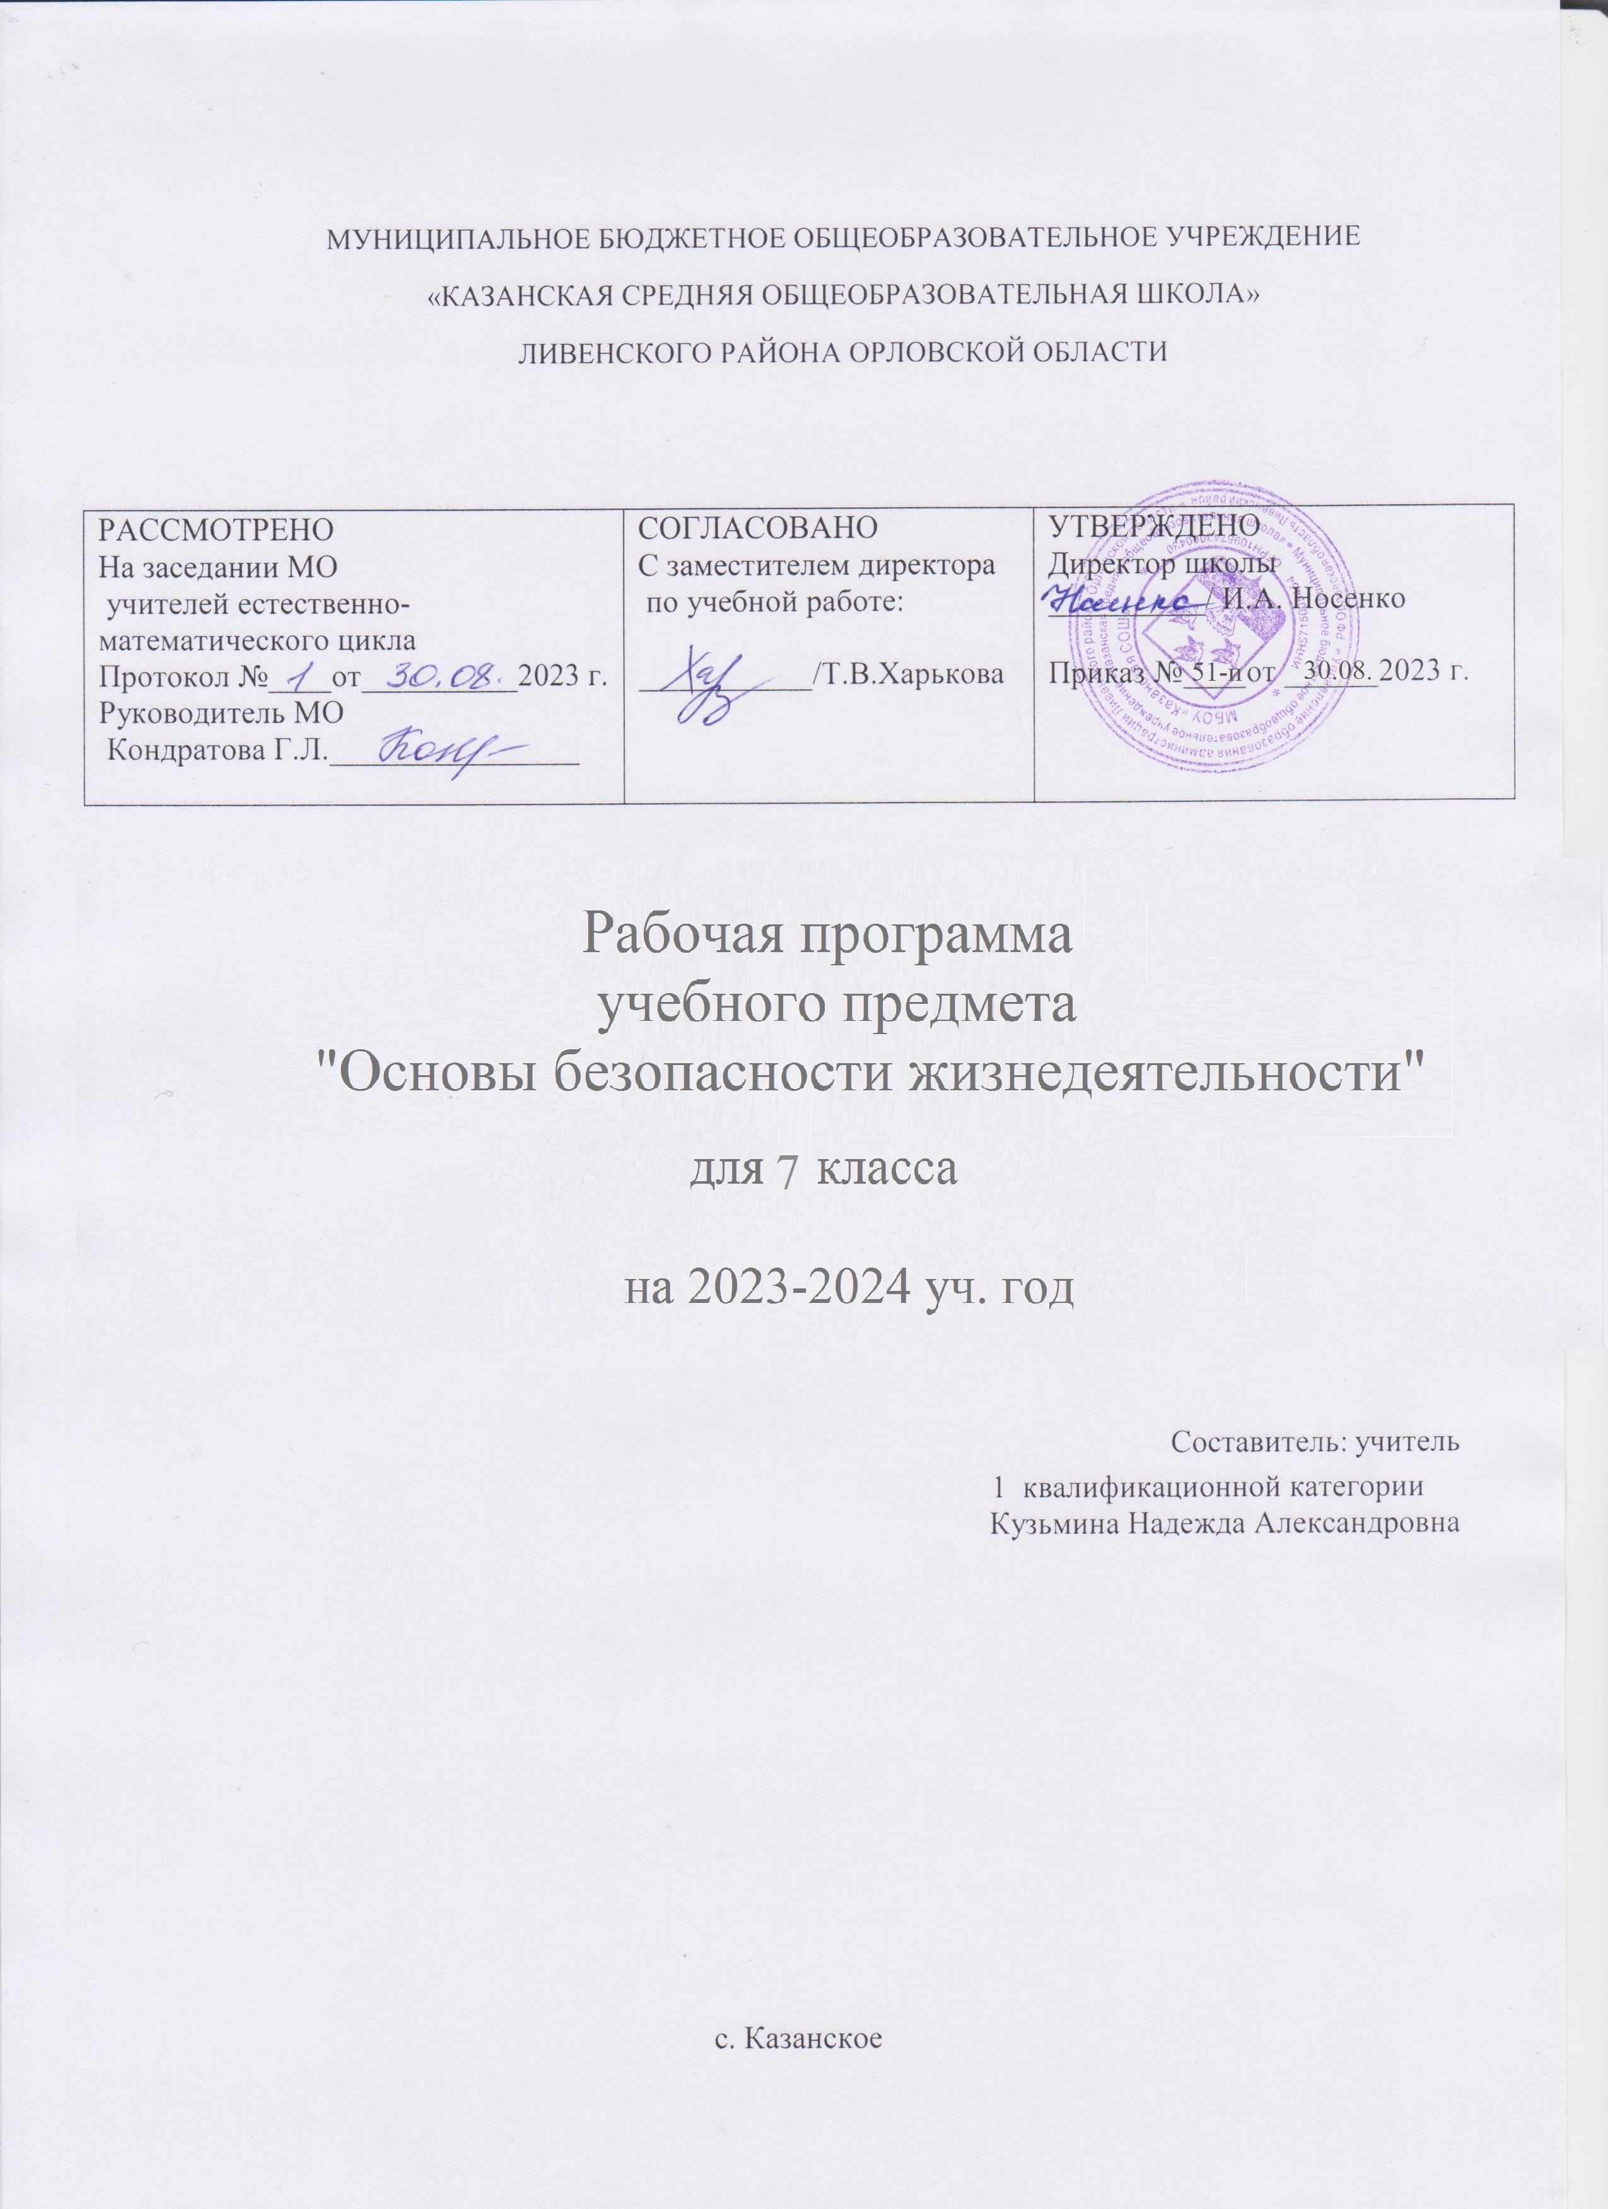

СОДЕРЖАНИЕ УЧЕБНОГО ПРЕДМЕТА

Введение. Основы безопасности жизнедеятельности. Это нужно знать
Немного истории. Забота о здоровье человека в древности и в наши дни. Окружающая среда и безопасность. Что такое опасность, виды опасностей. Какие знания и умения вы получите, изучая предмет «Основы безопасности жизнедеятельности». Связь предмета с другими науками, его цели и задачи.

На природе
Умееете ли вы ориентироваться? Что такое ориентир. Ориентирование по компасу, солнцу, часам, Полярной звезде и местным признакам. Измерение расстояния на местности. Если вы заблудились в лесу. Как подавать сигналы о помощи. Чрезвычайные ситуации природного характера. Виды
и характеристика природных чрезвычайных ситуаций. Правила безопасного поведения в таких ситуациях.
Природа полна неожиданностей! Опасности, которые могут встретиться в природе. Общие правила поведения в лесу и на водоёме. Правила поведения в экстремальных ситуациях (потеря ориентиров на незнакомой местности и др.). Правила поведения при встрече с опасными животными (насекомые, змеи, другие дикие животные). Первая помощь при укусе насекомых и змей. Опасности, которые таит вода. Выбор места для купания и его оценка. Правила безопасного поведения на воде при купании и катании на лодке. Оценка состояния льда в холодное время года. Правила безопасного поведения на льду. Переправа через водные препятствия. Предусмотрительность и осторожность во время преодоления водных препятствий. Первая помощь при судороге, солнечном ударе.
Правила проведения сердечно-лёгочной реанимации.

Туристский поход: радость без неприятностей
Перед походом... Правила организации безопасного туристского похода. Подбор снаряжения и продуктов питания. Одежда и обувь для похода. Правила укладки рюкзака. Спальный мешок. Первая помощь при потёртости, мозоли. Походная аптечка. В походе... Режим дня в многодневном походе. Правила организации режима дня туриста: время для передвижения, отдыха, сна, питания, активных занятий и игр. Походная еда,
правила её приготовления. Съедобные и ядовитые грибы. Первая помощь при отравлении грибами и получении ожогов.
Когда человек сам себе враг
Алкоголь наносит удары по организму. Вред алкоголя для здоровья, умственной деятельности и поведения человека. Особая опасность приёма алкоголя в подростковом возрасте. Курение убивает. Вред табакокурения для здоровья человека. Особая опасность курения в подростковом возрасте.

Практические работы (примерные темы работ)
- Распределение снаряжения между участниками туристского похода.
- График движения по туристскому маршруту.
- Организация поиска потерявшегося туриста и его действия в такой ситуации.
- Вязание узлов и их применение.
- Навыки работы с документами: Федеральный закон
- «Об охране здоровья граждан от воздействия окружающего табачного дыма и последствий потребления табака».
- Виды и особенности чрезвычайных ситуаций.
- Оказание первой помощи при небольших ранах, ссадинах, переломах, ушибах.

Проектная деятельность (примерные темы работ)
- Отдых на природе: опасности, которые могут подстерегать.
- Отношение к пьянству в России в разные времена.
- Мифы о пьянстве на Руси.
- Отражение темы пьянства в карикатуре.
- Наркотикам — нет!
- Как смягчить последствия природных чрезвычайных ситуаций?
- Техногенная катастрофа.

ПЛАНИРУЕМЫЕ ОБРАЗОВАТЕЛЬНЫЕ РЕЗУЛЬТАТЫ
Планируемые результаты обучения

Личностные результаты
◼ Освоение социальных норм поведения, социальных ролей, связанных с необычными, неожиданными, опасными и
чрезвычайными ситуациями;
◼ сформированность социально значимых межличностных отношений, ценностных жизненных установок и нравственных представлений;
◼ эмоционально-отрицательная оценка потребительского отношения к окружающей среде, к проявлению асоциального поведения;
◼ формирование способности предвидеть результаты своих действий, корректировать те из них, которые могут
привести к нежелательным и/или опасным последствиям;
◼ устойчивое стремление и готовность к саморазвитию и личностному совершенствованию.

Метапредметные результаты (универсальные учебные действия)
Познавательные
Обучающиеся научатся:
◼ использовать умственные операции (анализ, синтез, сравнение, классификация и др.) для оценки, интерпретации и обобщения получаемой информации;
◼ сопоставлять информацию по одной и той же проблеме, полученную из различных источников и в разных видах
(текст, иллюстрация, графическое представление);
◼ сравнивать чрезвычайные ситуации и классифицировать их по степени опасности для жизни и здоровья людей;
◼ осуществлять поиск информации, необходимой для выбора правильных решений в опасных и чрезвычайных ситуациях, связанных с бытом, повседневной школьной жизнью, природными и техногенными происшествиями.

Регулятивные
Обучающиеся научатся:
◼ планировать по собственному побуждению свою жизнь и деятельность, ориентируясь на изученные правила безопасного поведения в различных ситуациях;
◼ контролировать своё поведение, проявлять желание и способности предвидеть последствия своих действий и поступков;
◼ оценивать различные опасные и чрезвычайные ситуации, определять ошибки и недостатки в действиях людей, попавших в такие ситуации, искать способы устранения негативных последствий.
Коммуникативные
Обучающиеся научатся:
◼ участвовать в диалоге (высказывать своё мнение, терпимо относиться к разным мнениям, объективно оценивать суждения участников);
◼ формулировать обобщения и выводы по изученному материалу;
◼ составлять обоснованные суждения о правилах безопасного поведения в различных чрезвычайных ситуациях;
◼ характеризовать термины и понятия (в рамках изученных), пользоваться энциклопедиями и словарями для уточнения их значения и смысла;
◼ характеризовать термины и причины происходящих негативных явлений и событий, делать выводы о возможных способах их предупреждения.
Предметные результаты
Обучающиеся научатся:
◼ объяснять смысл основных терминов и понятий (в рамках изученного материала);
◼ характеризовать государственную политику, связанную с предотвращением различных чрезвычайных ситуаций и ликвидацией их последствий (в рамках изученного материала);
◼ раскрывать особенности семьи как важного социального института; характеризовать факторы, влияющие на взаимоотношения в семье;
◼ выявлять положительные и отрицательные факторы, влияющие на здоровье и благополучие человека;
◼ раскрывать правила и особенности организации безопасного туризма, отдыха, игр и занятий;
◼ классифицировать и характеризовать основные виды чрезвычайных ситуаций, отличать особенности каждого вида;
◼ анализировать и оценивать различные ситуации, связанные с опасностями для здоровья и жизни отдельного человека и населения в масштабах региона;
◼ различать чрезвычайные ситуации разного вида (природные, техногенные, социальные); приводить информацию о таких ситуациях;
◼ предвидеть возможные последствия своих действий и поведения в различных ситуациях;
◼ проявлять стремление противостоять негативным влияниям окружающей социальной среды, сверстников и взрослых;
◼ организовывать режим и распорядок своей жизнедеятельности, включая в неё двигательную активность, закаливание и другие мероприятия;
◼ проявлять разумную предосторожность в выборе мест для игр, при пользовании бытовыми электрическими и газовыми приборами;
◼ правильно ориентироваться в дорожной обстановке, строго соблюдать Правила дорожного движения;
◼ оказывать первую помощь при различных травмах.

ТЕМАТИЧЕСКОЕ ПЛАНИРОВАНИЕ
№  п/п | Наименование разделов и тем программы | Количество часов |  |  |  | Дата  изучения | Виды деятельности | Виды,  формы  контроля | Электронные  (цифровые)  образовательные ресурсы
 |  | всего |  | контрольные работы | практические работы
Модуль. На природе.
1 | Введение. | 1 |  | 0 | 0 | 02.09.2023 | Работа с текстом и иллюстрациями учебника | Устный опрос; | www.obzh.info;
2 | Умеете ли вы ориентироваться? | 2 |  | 0 | 1 | 09.09.2023-  16.09.2023 | Практическая деятельность: определение ориентиров на плане местности; овладение навыками работы с компасом; определение сторон света по солнцу; определение сторон света по местным признакам; измерение расстояний на местности анализ иллюстраций учебника и составление памятки  о правилах подачи сигналов о помощи. | Устный опрос; | www.obzh.info;
3 | Чрезвычайные ситуации природного характера | 1 |  | 0 | 0 | 23.09.2023 | подготовка сообщения о каком-либо опасном природном явлении; составление краткой инструкции для младших школьников, как действовать, если оказался в начале землетрясения без взрослых;  подготовка памятки о правилах поведения при угрозе схода селей, оползней, обвалов; подготовка вопросов по изученной теме для одноклассников. Проектная деятельность: «Как смягчить последствия природных чрезвычайных ситуаций?» | Устный опрос; | www.obzh.info;
4 | Природа полна неожиданностей. | 8 |  | 0 | 0 | 30.09.2023-25.11.2023 | Работа с рубрикой «Вспомните». Аналитическая деятельность: работа с текстом и иллюстрациями учебника; работа с рубриками «Медицинская страничка» и «Для любознательных». Участие в учебном диалоге: анализ текста и иллюстраций учебника. Работа в парах: анализ текста учебника.  Работа в группах: анализ иллюстраций учебника; составление памятки о правилах поведения при ледоходе. Практическая деятельность: оказание  первой помощи при укусах насекомых и змей; приёмы сердечно-лёгочной реанимации | Устный опрос; | www.obzh.info;
Итого по модулю |  | 12
Модуль. Туристский поход: радость без неприятностей.
5 | Перед походом .... | 8 |  | 0 | 0 | 02.12.2023-27.01.2024 | Работа с текстом и иллюстрациями учебника; работа с рубриками «Медицинская страничка» и «Это полезно знать!». Участие в учебном диалоге: анализ текста  и иллюстраций учебника. Работа в группах: анализ текста и иллюстраций учебника; составление плана переправы; подготовка вопросов для одноклассников.  Практическая деятельность: распределение снаряжения между участниками туристского похода; график движения по туристскому маршруту; организация поиска потерявшегося туриста и его действия в такой ситуации. | Устный опрос; | www.obzh.info;
 | В походе. | 6 |  | 0 | 1 | 03.02.2024-  10.03.2024 | Работа с текстом и иллюстрациями учебника; работа с рубрикой «Это полезно знать!». Участие в учебном диалоге: анализ текста учебника. Работа в группах: анализ иллюстраций учебника; подготовка вопросов по изученному разделу для одноклассников.  Практическая деятельность: вязание узлов  и их применение
Итого по модулю |  | 14
Модуль. Безопасность в обществе.
6 | Алкоголь разрушает личность. | 3 |  | 0 | 0 | 17.03.2024-  07.04.2024 | Работа с текстом и иллюстрациями учебника;  работа с рубриками «Медицинская страничка» и «Это полезно знать!». Участие в учебном диалоге: анализ текста и иллюстраций учебника. Работа в группах: анализ текста и иллюстраций учебника. Проектная деятельность: «Отношение  к пьянству в России в разные времена»,  «Мифы о пьянстве на Руси», «Отражение  темы пьянства в карикатуре» | Устный опрос; | www.obzh.info;
7 | Курение убивает! | 2 |  | 0 | 0 | 14.04.2024-  21.04.2024 | Работа с текстом и иллюстрациями учебника; работа с рубриками «Медицинская страничка» и «Это полезно знать!». Участие в учебном диалоге: проведение  анонимного опроса среди одноклассников; анализ текста учебника. Работа в группах: анализ иллюстраций  учебника и подготовка сообщения о вреде  курения. Практическая деятельность: навыки  работы с документами: Федеральный закон  «Об охране здоровья граждан от воздействия  окружающего табачного дыма  и последствий потребления табака» | Устный опрос; | www.obzh.info;
 | Итоговый урок | 1 |  | 1 | 0 | 05.05.2024 | Обобщение изученного материала. | Тестирование; | www.obzh.info;
 | Проектная деятельность | 2 |  | 0 | 0 | 12.05.2024-19.05.2024 | Темы проектов:  Отдых на природе: опасности, которые могут подстерегать.  История великих кораблекрушений.  Правила безопасного поведения при чрезвычайной ситуации на корабле.  Как укрыться от непогоды.  Отношение к пьянству в России в разные времена.  Мифы о пьянстве на Руси.  Отражение темы пьянства в карикатуре. | Устный опрос; | www.obzh.info;
Итого по модулю |  | 8 |  | 0 | 0
10 | ОБЩЕЕ КОЛИЧЕСТВО ЧАСОВ ПО ПРОГРАММЕ | 34 |  | 1 | 2

ПОУРОЧНОЕ ПЛАНИРОВАНИЕ
№  п/п | Тема урока | Количество часов |  |  | Дата  изучения | Виды,  формы  контроля
 |  | всего | контрольные работы | практические работы
1. | Введение | 1 | 0 | 0 | 02.09.2023 | Устный опрос;
2. | Умеете ли вы ориентироваться? | 1 | 0 | 0 | 09.09.2023 | Устный опрос;
3. | Умеете ли вы ориентироваться? | 1 | 0 | 1 | 16.09.2023 | Устный опрос;
4. | Чрезвычайные ситуации природного характера | 1 | 0 | 0 | 23.09.2023 | Устный опрос;
5. | Правила поведения во время прогулок и на экскурсии | 1 | 0 | 0 | 30.09.2023 | Устный опрос;
6. | Правила поведения во время прогулок и на экскурсии | 1 | 0 | 0 | 07.10.2023 | Устный опрос;
7. | Если встретилась опасность | 1 | 0 | 0 | 14.10.2023 | Устный опрос;
8. | Если встретилась опасность | 1 | 0 | 0 | 21.10.2023 | Устный опрос;
9. | Если встретилась опасность | 1 | 0 | 0 | 28.10.2023 | Устный опрос;
10. | Вода таит опасности | 1 | 0 | 0 | 11.11.2023 | Устный опрос;
11. | Вода таит опасности | 1 | 0 | 0 | 18.11.2023 | Устный опрос;
12. | Вода таит опасности | 1 | 0 | 0 | 25.11.2023 | Устный опрос;
13. | Любим ли мы  туристские походы | 1 | 0 | 0 | 02.12.2023 | Устный опрос;
14. | Правила организации  туристского похода | 1 | 0 | 0 | 09.12.2023 | Устный опрос;
15. | Правила организации  туристского похода | 1 | 0 | 0 | 16.12.2023 | Устный опрос;
16. | Походная аптечка | 1 | 0 | 0 | 23.12.2023 | Устный опрос;
17. | Походная аптечка | 1 | 0 | 0 | 13.01.2024 | Устный опрос;
18. | Знакомимся с лекарственными растениями | 1 | 0 | 0 | 20.01.2024 | Устный опрос;
19. | Знакомимся с лекарственными растениями | 1 | 0 | 1 | 27.01.2024 | Устный опрос;
20. | Режим дня в многодневном туристском походе | 1 | 0 | 0 | 03.02.2024 | Устный опрос;
21. | Режим дня в многодневном туристском походе | 1 | 0 | 0 | 10.02.2024 | Устный опрос;
22. | Режим дня в многодневном туристском походе | 1 | 0 | 0 | 17.02.2024 | Устный опрос;
23. | Походная еда | 1 | 0 | 0 | 24.02.2024 | Устный опрос;
24. | Походная еда | 1 | 0 | 0 | 03.03.2024 | Устный опрос;
25. | Походная еда | 1 | 0 | 0 | 10.03.2024 | Устный опрос;
26. | Алкоголь наносит удары  по организму | 1 | 0 | 0 | 17.03.2024 | Устный опрос;
27. | Алкоголь наносит удары  по организму | 1 | 0 | 0 | 31.03.2024 | Устный опрос;
28. | Алкоголь наносит удары  по организму | 1 | 0 | 0 | 07.04.2024 | Устный опрос;
29. | Курение убивает | 1 | 0 | 0 | 14.04.2024 | Устный опрос;
30. | Курение убивает | 1 | 0 | 0 | 21.04.2024 | Устный опрос;
31. | Проектная деятельность | 1 | 0 | 0 | 28.04.2024 | Устный опрос;
32 | Итоговый урок | 1 | 0 | 0 | 5.05.2024 | Тестирование;
33-34 | Резерв | 2 |  |  | 12.05.2024;  19.05.2024 | Устный опрос;
ОБЩЕЕ КОЛИЧЕСТВО ЧАСОВ ПО ПРОГРАММЕ |  | 34 | 1 | 2

УЧЕБНО-МЕТОДИЧЕСКОЕ ОБЕСПЕЧЕНИЕ ОБРАЗОВАТЕЛЬНОГО ПРОЦЕССА
ОБЯЗАТЕЛЬНЫЕ УЧЕБНЫЕ МАТЕРИАЛЫ ДЛЯ УЧЕНИКА
Основы безопасности жизнедеятельности, 5-7 класс /Виноградова Н.Ф., Смирнов Д.В., Сидоренко Л.В. и другие, Общество с ограниченной ответственностью «Издательский центр ВЕНТАНА-ГРАФ»; Акционерное общество «Издательство Просвещение»;
Введите свой вариант:
МЕТОДИЧЕСКИЕ МАТЕРИАЛЫ ДЛЯ УЧИТЕЛЯ
Виноградова Н.Ф. Основы безопасности жизнедеятельности 5-9 классы методическое пособие. М. Просвещение.
ЦИФРОВЫЕ ОБРАЗОВАТЕЛЬНЫЕ РЕСУРСЫ И РЕСУРСЫ СЕТИ ИНТЕРНЕТ www.obzh.info; www.school-obz.org

МАТЕРИАЛЬНО-ТЕХНИЧЕСКОЕ ОБЕСПЕЧЕНИЕ ОБРАЗОВАТЕЛЬНОГО ПРОЦЕССА
Компьютер, проектор

УЧЕБНОЕ ОБОРУДОВАНИЕ
Комплект учебных видеофильмов;
справочники (по предметной области);
Комплект демонстрационных учебных таблиц.
ОБОРУДОВАНИЕ ДЛЯ ПРОВЕДЕНИЯ ПРАКТИЧЕСКИХ РАБОТ

Компас-азимут;
веревки для вязания узлов.

